**春小：校长妈妈，今年会送我们什么节日礼物呢？**

**发布时间：**2011-06-01  **发布人：**韩海英  **点击次数：**40次

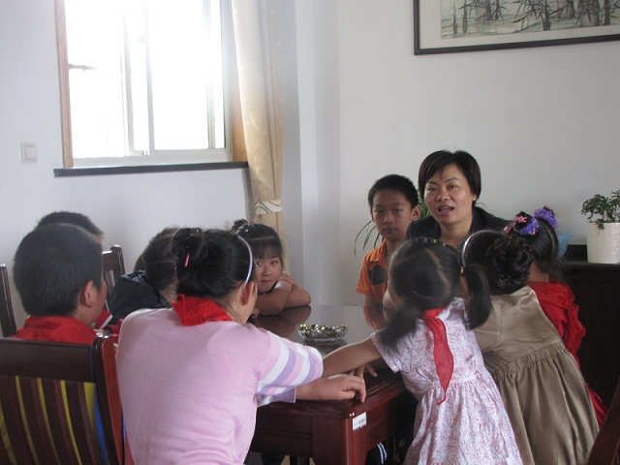

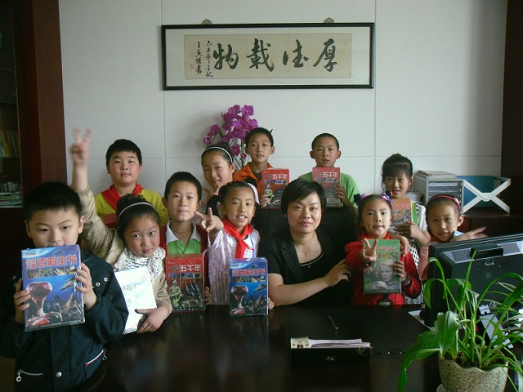

春小：校长妈妈今年会送我们什么节日礼物呢？

金色童年，快乐六一！今天是六一儿童节，春小的十多位教师子女又再次真切地感受到了来自“校长妈妈”的如春关怀，收到了儿童节的第一份礼物，一份“精神大餐”——“少儿百科全书”“中华上下五千年”。

早上8点，还没到校长办公室，小晨晨就对身旁的小伙伴说：“不知道今年校长妈妈会送我们什么节日礼物呢？”“我想，肯定是书吧！”“嗯，我也喜欢书，如果是童话书就更好了！”孩子们七嘴八舌地向小伙伴诉说着自己的心愿。

刚刚走进徐校长办公室，孩子们就亲热地叫着“校长妈妈好”，有的孩子还干脆坐进了“校长妈妈”的怀抱，和“校长妈妈”拉起了家常。徐校长也拉着孩子们的手，和每一位孩子进行了亲切的交谈，问及了他们的学习、生活情况，并根据自己的细心观察和了解，暖暖地夸奖了孩子们在六一节中的精彩表现，对孩子们这学期取得的成绩给予了充分的肯定和高度的评价，并对每一位孩子提出了更高的希望和要求。随后，徐校长给一个孩子送上了节日礼物——一张贺卡和一套书，并鼓励他们多读好书，不断丰富自己的积累，真正成为博学、善学的春小学子，成为春小的形象大使，成为家长、老师和学校的骄傲。最后，徐校长和孩子们一起合影留念，那张张笑脸显示了孩子们内心的欢快与喜悦，也体现了“校长妈妈”的细心和爱心。

“校长妈妈”的这份节日礼物，充分体现了春小如春教育的理念，也充分彰显了徐燕娟校长精致化、人文化管理的理念。我们相信：“校长妈妈”的关怀一定会激励更多的孩子、更多的教师，团结奋进，为春小灿烂的明天而不懈努力！